2012 年1月高等教育自学考试全国统一命题考试
概率论与数理统计（经管类）试卷
（课程代码1128)
一、单项选择题（本大题共10小题，每小题2分，共20分）在每小题列出的四个备选项中只有一个是符合题目要求的，请将其代码填写在题后的括号内。错选、多选或未选均无分。
1.从一批产品中随机抽两次，每次抽1件 。以A表示事件“两次都抽得正品”,B表示事件“至少抽得一件次品”，则下列关系式中正确的是（ ）。
A. A= B. A=B C. AB D.BA

2. 某人射击三次，其命中率为0.8，则三次中至多命中一次的概率为（ ）。
A.0.002 B.0.04 C.0.08 D.0.104

3.设A与B相互独立， P(A) =0.2,P(B)==0. 4，则P=（ ）。
A.0.2 B. 0.4 C. 0.6 D. 0. 8

4.设随机变量x服从泊松分布，且已知 P(X=1)=P(X=2) ，则F(X=3)=（ ）。

5.设随机变量x的概率密度为
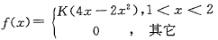 则K=（ ）。
A. B. C. D.

6.二维随机变量（x,Y）的联合概率密度为
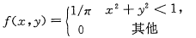
则随机变量x与y为（ ）。
A．独立同分布 B.独立不同分布 C．不独立同分布 D.不独立不同分布

7.设二维随机变量(X,Y）的分布律为
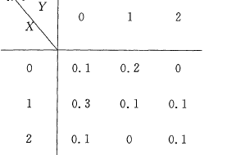
则PX=Y}=（ ）。
A.0.3 B.0.5 C.0.7 D.0.8

8.设随机变量X～N（-1,3) ,Y～N(1,2) ，且x与y相互独立，则X+2Y～（ ）。
A.N(1,10) B.N(1,11) C.N(1,5) D.N(1,7)

9.设随机变量x服从参数为p的两点分布，若随机变量x取1的概率p为它取。的概率q的3倍，则方差D(X)=（ ）。
A. B. C. D. 3

10. 从一个正态总体中随机抽取n= 20 的一个随机样本，样本均值为17. 25，样本标准差为3.3,则总体均值的95％的置信区间为（ ）。
A.(15. 97,18. 53) B.(15. 71,18. 79) C.(15. 14,19. 36) D.(14. 89,20. 45)

二、填空题（本大题共15小题，每小题2分，共30分）请在每小题的空格中填上正确答案．错填、不填均无分。
11.若1,2,3,4,5 号运动员随机排成一排，则1号运动员站在正中间的概率为__________。

12.一口袋装有3只红球，2只黑球，今从中任意取出2只球，则这两只恰为一红一黑的概率是__________。

13.设连续型随机变量x的分布函数为
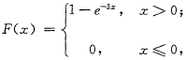
则P{x>1}=__________。

14.已知离散型随机变量x的分布律为
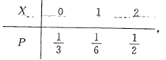
x的分布函数值F(）=__________。

15.设随机变量X---'B(3,o. 2) ，且随机变,则P{Y=0}= __________。

16.已知当0<x <1,0< y <1时，二维随机变量(X,Y）的分布函数F(x,y) =，记（x,y）的概率密度为f(x,y) ，则f(）=__________。

17.设二维随机变量(X,Y）的概率密度为
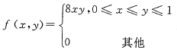
随机变量Y的边缘概率密度在处的值等于__________。

18.设随机变量x和Y相互独立，它们的分布律分别为
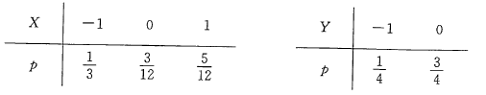
则P{X十Y=0}=__________。

19.设随机变量x服从［2,5］上的均匀分布，则E(X) =__________。

20.设X,Y为随机变量，已知D(X)=4, D(Y)=9, COV(X,y)=5，则D(X+Y)= __________。

21.设随机变量x～U(0,1)，用切比雪夫不等式估计__________。

22.设随变量相互独立且均服从参数为>0的泊松分布，则当n充分大时，近似地服从__________分布。

23.设从总体平均值为50，标准差为8的总体中，随机抽取容量为64的一组样本则样本均值的方差=__________。

24.设总体X服从正态分布，其中未知，为其样本，若检验假设为
则采用的检验统计量应为__________。

25.设由一组观测数据计算得则y对x的线性回归方程为__________。
三、计算题（本大题共2小题，每小题8分，共16分）
26.由历史记录知，某地区年总降雨量是一个随机变量，且此随机变量X~N(500, 100²) （单
位：mm）.求
（1）明年总降雨量在400 mm~ 600 mm之间的概率；
（2）明年总降雨量小于何值的概率为0.1.
（φ(1)=0.8413, φ(1.28)≈0.9）
27.某生产车间随机抽取9件同型号的产品进行直径测量，得到结果，根据长期经验，该产品的直径服从正态分布N(μ, 0.9²)，试求出该产品的直径μ的置信度为0.95的置信区间．（取到小数3位）
（附表：u_{0.025}=1.96，u_{0.05}=1.645）
四、综合题（本大题共2小题，每小题12分，共24分）
28.设在某条国道上行驶的高速客车与一般客车的数量之比为1：4，假设高速客车因发生故障需要停驶检修的概率为0.002，一般客车因发生故障需要停驶检修的概率为0.01.
（1）求该国道上有客车因发生故障需要停驶检修的概率；
（2）已知该国道上有一辆客车因发生故障需要停驶检修，问这辆客车是高速客车的可能性有多大？

29.
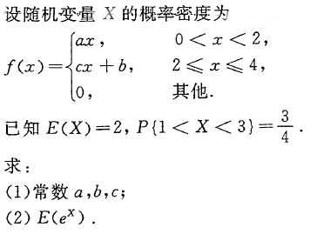
五、应用题（本大题共1小题，10分）
30. 生产一种工业用绳，其质量指标是绳子所承受的最大拉力，假定该指标服从正态分布，原来生产的绳子指标均值μ₀=15公斤，采用一种新原材料后，厂方称这种原材料能提高绳子的质量，为检验厂方的结论是否真实，从其新产品中随机抽取45件，测得它们所承受的最大拉力的平均值为15.8公斤，样本标准差S=0.5公斤.取显著性水平α=0.01，试问这些样本能否接受厂方的结论.
（附表：t_{0.01}(49)=2.4049，t_{0.01}(50)=2.4029.）

